**SEGUICI**

NICOLAUS CLUB SUNRISE REMAL RESORT

*SHARM EL SHEIKH*

LA QUOTA COMPRENDE:

**MAGGIO - OTTOBRE 2025**

**8 GIORNI - 7 NOTTI**

**da € 750 p.p**

**IN CAMERA CLASSIC TRATTAMENTO ALL INCLUSIVE**

LA QUOTA NON COMPRENDE (integrazioni obbligatorie):

-Volo da Milano Malpensa, Fiumicino, Verona, Napoli, Bologna, Bari, Napoli

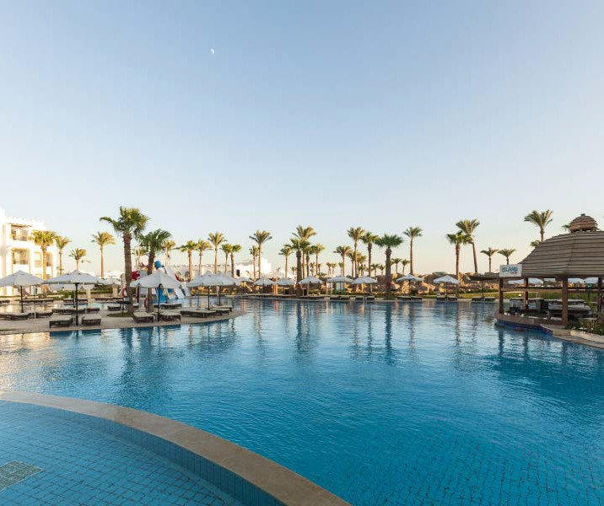

-Trasferimento per/da struttura collettivo

-Pacchetti sempre e solo di 7nt in camera classic con trattamento di all inclusive e partenza e rientro di domenica

-Visto” Only Sinai”

-Tasse aeroportuali ed oneri accessori netto 85€ p/pax dai 2 anni

-Oneri di Gestione Carburante 69€ p/pax a partire dai 2 anni

-Assicurazione Viaggia Sereno Extra inscindibile dal pacchetto pari al 3,4% del valore prenotazione

-Eventuali servizi extra;

-Tutto quanto non espressamente indicato nella voce “la quota comprende”

-Quote di gestione pratica Valtur Adulti € 90, chd 2-12 € 45

-Supplemento eventuale volo Infant 100€

-Nicolino Card obbligatoria per infant, 50€ p/pax a settimana

-Imposta di bollo 2€



|  |  |  |
| --- | --- | --- |
| STAGIONALITÀ | **"ADULTI IN CAMERA CLASSIC"** | "QUOTA BAMBINI 2/12 ANNI  IN 3° LETTO" |
| 04/05-11/05 | **750** | 350 |
| 11/05-18/05 | **750** | 350 |
| 18/05-25/05 | **750** | 350 |
| 25/05-01/06 | **770** | 370 |
| 01/06-08/06 | **770** | 370 |
| 08-06/15/06 | **750** | 370 |
| 15/06-22/06 | **770** | 370 |
| 22/06-29/06 | **770** | 370 |
| 29/06-06/07 | **770** | 370 |
| 06/07-13/07 | **770** | 380 |
| 13/07-20/07 | **790** | 380 |
| 20/07-27/07 | **790** | 400 |
| 27/07-03/08 | **860** | 420 |
| 03/08-10/08 | **925** | 450 |
| 10/08-17/08 | **995** | 490 |
| 17/08-24/08 | **930** | 479 |
| 24/08-31/08 | **870** | 450 |
| 31/08-07/09 | **850** | 420 |
| 07/09-14/09 | **790** | 420 |
| 14/09-21/09 | **770** | 370 |
| 21/09-28/09 | **770** | 370 |
| 28/09-05/10 | **770** | 370 |
| 05/10-12/10 | **790** | 370 |
| 12/10-19/10 | **790** | 370 |
| 19/10-26/10 | **790** | 370 |
| 26/10-02/11 | **790** | 370 |